Klub moderní gymnastiky a aerobiku PROACTIVE MILEVSKO pořádá
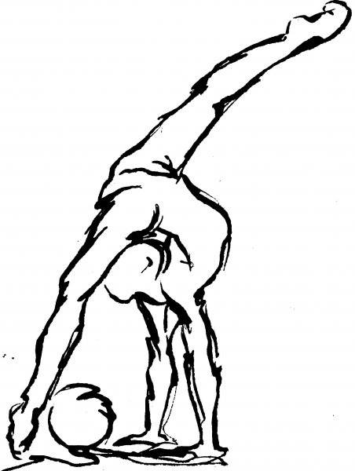
NÁBOR
MODERNÍ GYMNASTIKA
- 3 - 7 let – přípravná skupina
- každý čtvrtek od 16:00 – 17:00 hod.
- Fitness sál Sportovní haly v Milevsku,
J. A. Komenského 1034
- 6 a více let – pro volný čas a zábavu
- Každou středu od 16:30 – 18:00 hod.
Sportovní hala v Milevsku,
J. A. Komenského 1034

AEROBIK
- 6 a více let
- každou středu od 16:00 do 17:00 hod.
- Fitness sál Sportovní haly v Milevsku, J. A. Komenského 1034

CVIČENÍ PRO DOSPĚLÉ
- VE STYLU TABATY – KONDIČNÍ A SILOVÉ CVIČENÍ
- každé pondělí od 18:15 - 19:15 hod. a každý čtvrtek od 18:00 – 19:00 hod.
- Fitness sál Sportovní haly v Milevsku, J. A. Komenského 1034

ZAČÍNÁME 10. ZÁŘÍ!!!
NÁBOR PROBÍHÁ PO CELÝ ROK

Tel: 728 614 989 , email: Hanka.Kutiska@seznam.cz
Web: proactivemilevsko.wbs.cz , FB: RG Proactive Milevsko

